Naziv tranzistor nastao je kao složenica od dvije engleske riječi: transfer resistor što u prijevodu znači prenijeti otpor. U nazivu bipolarni tranzistor sadržana je osnovna značajka ovog elektroničkog elementa, njegovo aktivno djelovanje (prijenos otpora) koje se temelji na sudjelovanju obaju tipova nosilaca naboja (bipolarnih nosilaca tj. elektrona i šupljina). Bipolarni spojni tranzistor (engl. bipolar junction transistor) može se u načelu shvatiti kao ustrojstvo dvaju pn spojeva, tj. kao poluvodička cjelina pnp ili npn tipa u kojoj se središnji sloj naziva baza (oznaka B), a druga dva sloja su emiter (oznaka E) i kolektor (oznaka C), slika 4.1.1.
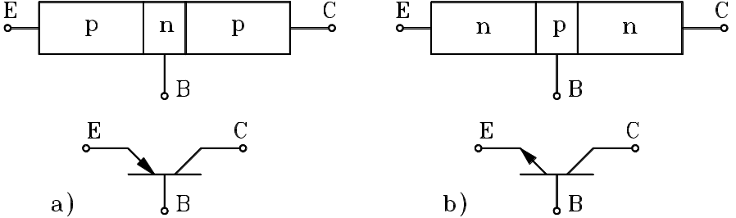
Slika 4.1.1: Ustrojstvo i simbol za bipolarni spojni tranzistor:
a) pnp tip, b) npn tip.
S obzirom na tri priključka (emiter, baza i kolektor) postoji mogućnost i više načina polarizacije odnosno rada tranzistora. Ako tranzistor radi kao pojačalo tada je spoj emiter-baza propusno polariziran, a spoj kolektor-baza nepropusno.
Tehnološka izvedba bipolarnih spojnih tranzistora može biti u diskretnom (jedan tranzistor) ili u integriranom obliku (više tranzistora ili jedan i više tranzistora s drugim elementima na istoj silicijskoj pločici), slika 4.1.4.
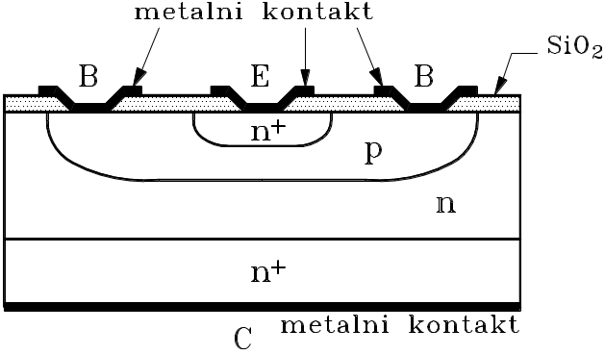
Slika 4.1.4: Diskretna izvedba planarnog npn tranzistora.
Proizvodnja planarnih tranzistora temelji se na metodama planarne tehnologije na siliciju. Na jako vodljivoj n⁺ monokristalnoj silicijskoj podlozi (pločici) formira se epitaksijalnim rastom n sloj (epitaksijalni sloj). Zatim se cijela struktura podvrgava procesu oksidacije (nanošenje sloja silicijeva dioksida), te se kroz male otvore (prozore) difuzijom iz ograničenog izvora unosi primjesa tj. atomi akceptora formirajući tako p područje (područje baze). Potom se kroz novi otvor (E) difuzijom iz neograničenog izvora formira n⁺ područje emitera. Kao materijal za kontakt s pojedinim područjima upotrebljava se aluminij jer se dobro vezuje s oksidnim slojem, dobro odvodi toplinu i ne stvara sa silicijem ispravljački spoj. Aluminijski spoj s n⁺ područjem, zbog velike gustoće primjese (iznad 5⋅10¹⁸cm⁻³) ima omski karakter, kao i aluminijski spoj s područjem baze koje je poluvodič p tipa. Područje emitera obično ima veću gustoću primjesa u odnosu prema bazi, a baza u odnosu prema kolektoru. Područje kolektora je n tip poluvodiča, ali je spojeno na aluminijski kontakt preko n⁺ područja kako bi se uklonilo ispravljačko djelovanje na spoju metal-poluvodič.

Ovisno o polaritetu napona priključenog između emitera i baze, te kolektora i baze, u načelu se razlikuju tri područja rada tranzistora:
- normalno aktivno područje (spoj emiter-baza je propusno, a spoj kolektor-baza nepropusno polariziran),
- područje zasićenja (spoj emiter-baza i spoj kolektor-baza su propusno polarizirani),
- zaporno područje (spoj emiter-baza i spoj kolektor-baza su nepropusno polarizirani).
Uz navedena tri područja teorijski se razmatra i četvrto područje koji je obrnuto (inverzno) u odnosu prema normalnom aktivnom području (spoj emiter-baza je nepropusno, a spoj kolektor-baza propusno polariziran).

Tranzistor ima tri izvoda (elektrode) stoga tri elektrodne struje: emitera, baze i kolektora, sastavljene od pripadnih šupljinskih i elektronskih sastavnica (slika 4.3.1.). Za prikazani pnp tranzistor ucrtani su stvarni smjerovi struja koji odgovaraju smjeru gibanja pozitivnog naboja (šupljina).
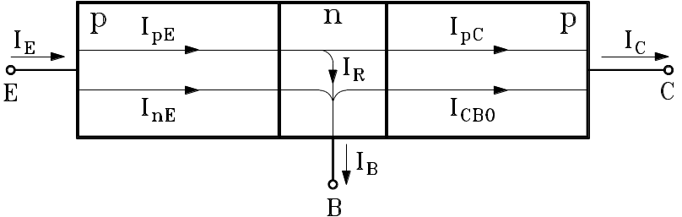
Slika 4.3.1: Struje normalno polariziranog pnp tranzistora.
Struja emitera I_{E} je struja propusno polariziranog spoja emiter-baza, a sastoji se od dvije sastavnice:
- struje šupljina I_{pE} (šupljine utisnute iz emitera u bazu),
- struje elektrone I_{nE} (elektroni utisnuti iz baze u emiter).
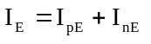
Sastavnice struje kolektora I_{C} su:
- struje šupljina I_{pC} (struja I_{pE} umanjena za rekombinacijsku struju I_{R}),
- reverzne struje zasićenja I_{CB0} (struja manjinskih nosilaca nepropusno polariziranog spoja kolektor-baza).
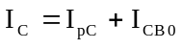
Struja baze I_{B} sastoji se od tri sastavnice:
- struje elektrona I_{nE} (utisnuta struja iz emitera u bazu),
- rekombinacijske struje I_{R} , koja je posljedica rekombinacije elektrona u bazi i dijela šupljina iz emitera,
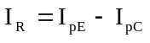
- reverzne struje zasićenja spojišta kolektor-baza I_{CB0}.
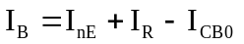
Struja emitera jednaka je zbroju struje kolektora i struje baze:
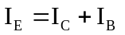
Za npn tranzistor, slika 4.3.2. sve struje teku u suprotnom smjeru u odnosu prema strujama pnp tranzistora.
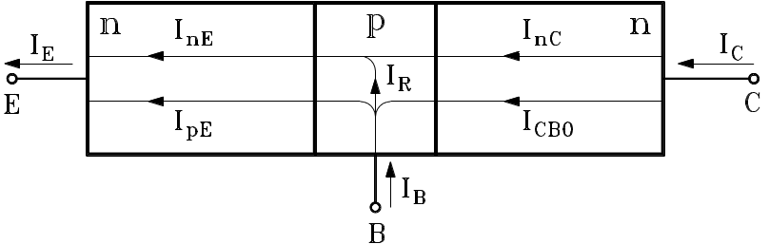
Slika 4.3.2: Struje normalno polariziranog npn tranzistora.

Djelotvornost emitera
Djelotvornost (efikasnost) emitera definirana je omjerom struje većinskih nosilaca, šupljina za pnp, odnosno elektrona za npn tranzistor, i ukupne struje emitera:
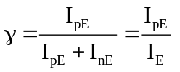 (za pnp tranzistor) 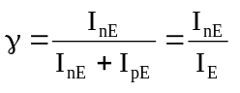 (za npn tranzistor)
Prijenosni (transportni) faktor
Mjera kvalitete prijenosa definirana je omjerom struje većinskih nosilaca kolektora i struje većinskih nosilaca emitera:
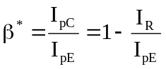 (za pnp tranzistor) 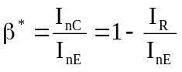 (za npn tranzistor)
Strujno pojačanje
Omjer struje većinskih nosliaca kolektora i ukupne struje emitera jednak je umnošku djelotvornosti i faktora prijenosa, a definira se kao strujno pojačanje tranzistora u spoju zajedničke baze:
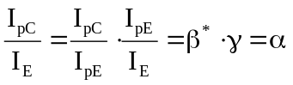 (za pnp tranzistor) 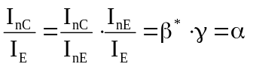 (za npn tranzistor)

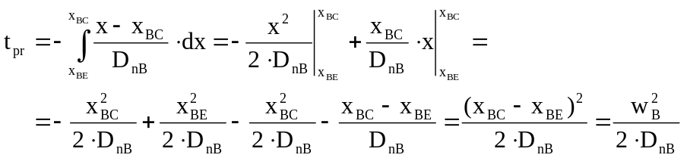 (4.9.6)
Dobiveni izraz za vrijeme proleta nosilaca kroz bazu identičan je izrazu izvedenom za usku n stranu pn spoja.

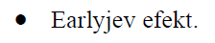
Porastom napona nepropusne polarizacije na pn spoju povećava se širina područja barijere koja se u pravilu širi na slabije onečišćenu stranu. Isti efekt nastaje u bipolarnom tranzistoru na nepropusno polariziranom spoju kolektor-baza. Ako je spoj emiter-baza propusno polariziran naponom stalne vrijednosti, povećanjem napona nepropusne polarizacije na spoju kolektor-baza, područje barijere na kolektorskom spojištu se povećava, tj smanjuje se efektivna širina baze. Ta promjena efektivne širine ili modulacija baze naziva se Earlyjev efekt. Primjer za npn tranzistor prikazan je ovdje:
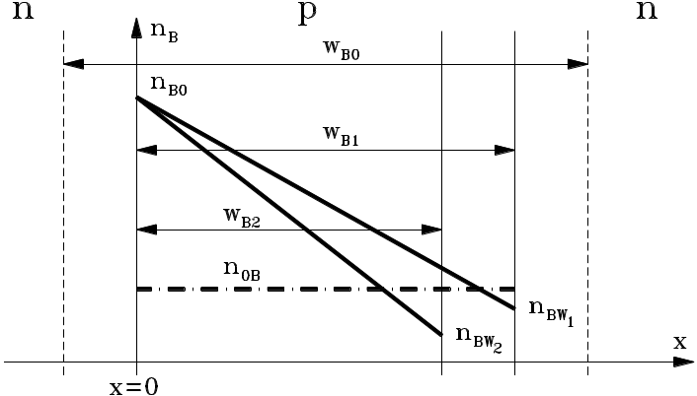
Pri većim iznosima napona nepropusne polarizacije kolektor-baza U_{CB}, efektivna širina baze može poprimiti iznos nula pri ćemu nastaje naponski proboj tranzistora (engl. punch-through).
Posljedica Earlyjevog efekta očituje se u promjeni gustoće i nagibu raspodjele gustoće manjinskih nosilaca naboja u bazi. Smanjenjem efektivne širine baze umanjuje se i vjerojatnost poništavanja manjinskih nosilaca u bazi pa prema tome i rekombinacijska sastavnica struje baze, što izravno utječe na povećanje faktora strujnog pojačanja (jednadžba 4.8.1.). Nadalje povećava se nagib (gradijent) raspodjele gustoće manjinskih nosilaca u bazi (elektrona, ako se radi o npn tranzistoru), te se povećava elektronska sastavnica struje emitera koja je proporcionalna nagibu raspodjele gustoće.

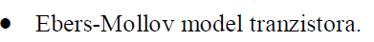
Ebers-Mollov nadomjesni sklop tranzistora sastoji se od dvije diode i dva zavisna strujna izvora. Na slici 4.11.2. prikazan je tzv. injekcijski Ebers-Mollov model u kojemu su struje strujnih izvora proporcionalne strujama kroz diode.
.
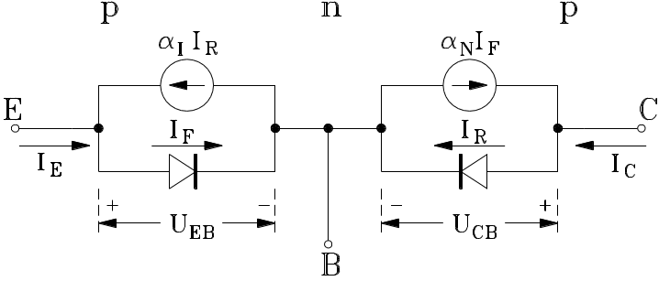
Slika 4.11.2: Injekcijski Ebers-Mollov model za pnp tranzistor.
Ebers-Mollov model u kojemu su struje strujnih izvora proporcionalne vanjskim (elektrodnim) strujama tranzistora prikazan je na slici 4.11.3.
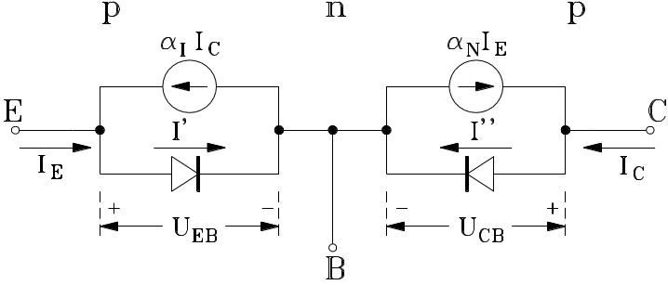
Slika 4.11.3: Ebers-Mollov model pnp tranzistora.
U Ebers-Mollovom modelu npn tranzistora strujni izvori i struje dioda imaju suprotan predznak u odnosu prema strujama pnp tranzistora, a zbog npn ustrojstva promjenjeni su i polariteti napona na spoju emiter-baza i kolektor-baza, slika 4.11.4.
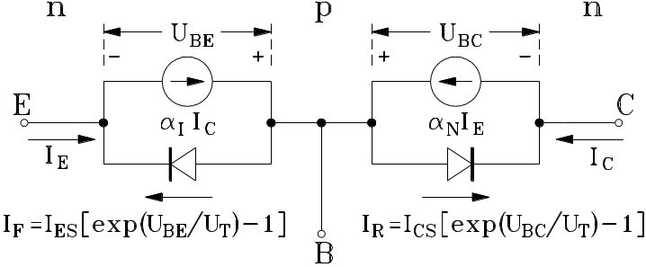
Slika 4.11.4: Ebers-Mollov model npn tranzistora

Spoj zajedničke baze
Baza tranzistora je zajednička elektroda ulaznom i izlaznom krugu tranzistora
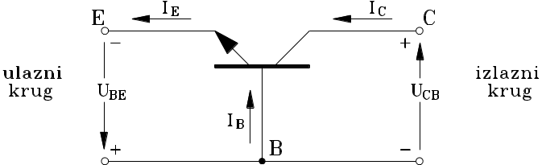
npn tranzistor u spoju zajedničke baze.
Struja I_{C} i napon U_{CB} pripadaju izlaznom, a I_{E} i U_{BE} ulaznom krugu tranzistora. Izlazne su karakteristike dane kao funkcija I_{C} = f(U_{CB}) pri stalnoj vrijednosti struje I_{E} za pojedinu karakteristiku
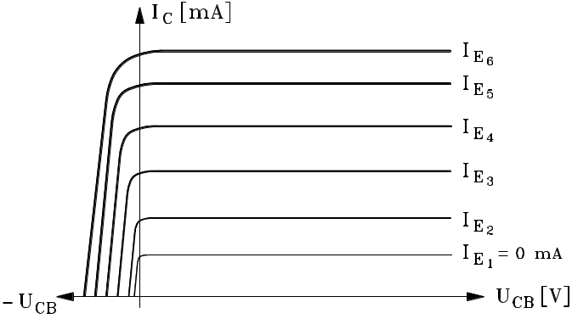
Izlazne karakteristike npn tranzistora u spoju zajedničke baze.
U normalnom aktivnom području rada tranzistora u spoju zajedničke baze karakteristike su približno vodoravni pravci, a mali porast struje I_{C} koji nastaje s povećanjem napona U_{CB} tumači se kao posljedica Earlyjevog efekta. Pri propusnom polaritetu napona kolektor-baza, (-U_{CB}), tranzistor radi u području zasićenja koje je karakterizirano naglim padom struje kolektora što se tumači smanjenjem gradijenta gustoće elektrona u bazi.
Stalna vrijednost struje emitera I_{E} pri promjeni (povećanju apsolutne vrijednosti) napona U_{CB} može se održati promjenom (smanjenjem) napona U_{BE} tako da je gradijent gustoće elektrona u bazi tranzistora stalan
Spoj zajedničkog emitera
U spoju zajedničkog emitera, emiter je zajednička elektroda ulaznom i izlaznom krugu tranzistora
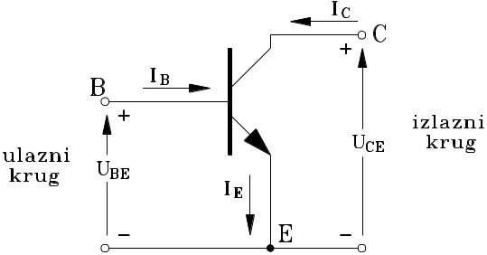
npn tranzistor u spoju zajedničkog emitera.
Izlazne karakteristike tranzistora u spoju zajedničkog emitera dane su kao funkcija I_{C} = f(U_{CE}) pri stalnoj vrijednosti struje baze za pojedinu karakteristiku
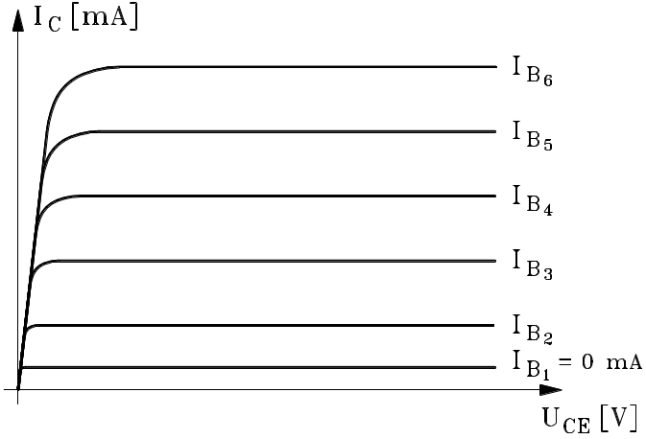
Izlazne karakteristike npn tranzistora u spoju zajedničkog emitera.
U skladu s jednadžbom U_{CE} = U_{BE} - U_{BC} za aktivno područje nužno treba biti ispunjen uvjet U_{CE} > U_{BE} da bi spoj kolektor-baza bio nepropusno polariziran naponom U_{CB}. Povećanjem napona U_{CE} povećava se i apsolutni iznos napona U_{CB}, a smanjuje se efektivna širina baze. Da bi pritom struja baze zadržala stalnu vrijednost potrebno je povećati gustoću manjinskih nosilaca (elektrona) n_{0B} na rubu barijere emiterskog spojišta, odnosno povećati napon propusne polarizacije U_{BE} spoja emiter-baza

U vođenju struje kod unipolarnih tranzistora sudjeluju većinski nosioci naboja (elektroni ili šupljine), a jakost te struje može se mijenjati vanjskim naponom. Zbog toga što se promjena vodljivosti poluvodiča, a time i jakosti struje, postiže djelovanjem poprečnoga (transverzalnoga) električnoga polja koje je posljedica upravo priključenog vanjskog napona na poluvodič, uz naziv unipolarni tranzistor obično se upotrebljava skraćeni naziv tranzistor s efektom polja. Dio poluvodiča kroz koji teče struja naziva se kanal, a ovisno o tome koji je tip nosilaca naboja u kanalu, unipolarni tranzistori mogu biti p-kanalni ili n-kanalni. Prvi unipolarni tranzistori su spojni tranzistori s efektom polja sa skraćenim nazivom JFET (engl. junction field effect transistor). Za razliku od ustrojstva spojnog tranzistora, upravljačka elektroda kojom se upravlja protjecanjem struje kroz kanal, može biti odvojena od kanala izolacijskim slojem silicijevog dioksida. Takav tranzistor pripada skupini tranzistora s efektom polja s izoliranim vratima, a skraćeni mu je naziv IGFET (engl. insulated gate field effect transistor) ili MOSFET (engl. metal-oxide-semiconductor field effect transistor) zbog ustrojstva kojega čini silicij kao ishodišni materijal i silicijev dioksid kao izolacijski sloj ispod metalne elektrode (vrata).

a) n-kanalni
b) p-kanalni

Na slici 5.1.1.a) prikazan je presjek za simetrični n-kanalni spojni FET s označenim elektrodama (priključnicama): uvod S (engl. source), odvod D (engl. drain) i vrata G (engl. gate). Priključenim naponima između odgovarajućih elektroda određena je radna točka tranzistora, a sukladno tim naponima označen je i smjer struje odvoda (struja između uvoda i odvoda) koji odgovara smjeru gibanja pozitivnog naboja (šupljina).
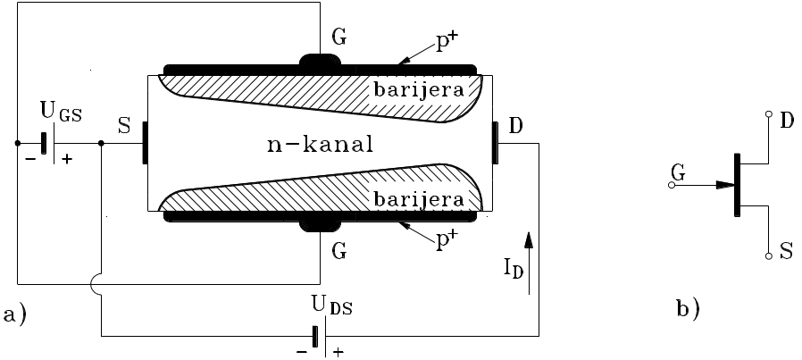
Slika 5.1.1: a) n-kanalni spojni FET, b) simbol za n-kanalni spojni FET.
Dio poluvodiča označen kao kanal je vodljivi dio omeđen dvjema simetričnim barijerama uspostavljenima naponom nepropusne polarizacije U_{GS} između p⁺ poluvodiča (p-tip poluvodiča s relativno velikom gustoćom akceptorske primjese) i n-tipa poluvodiča s gustoćom donorske primjese manjom u odnosu prema gustoći akceptora u p⁺ području, slika 5.1.1.a). Struja teče od uvoda prema odvodu zbog priključenog napona U_{DS}. Sukladno analizi provedenoj za pn spoj, barijera se širi na slabije onečišćenu stranu pn spoja. Stoga će se porastom apsolutne vrijednosti napona U_{GS} širina kanala smanjivati, a time i njegova vodljivost.
Pri naponu U_{DS} = 0 i U_{GS} = 0, ako se zanemare osiromašena područja koja nastaju zbog djelovanja kontaktnog potencijala, kanal tranzistora ima najveću širinu iznosa 2a (širina potpuno otvorenog kanala), slika 5.1.2.
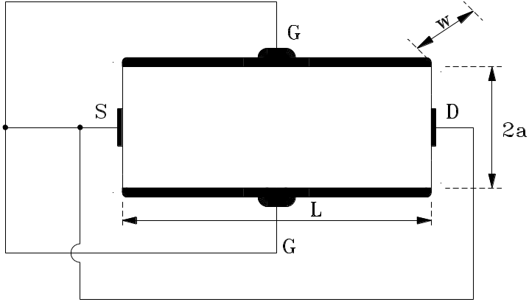
Slika 5.1.2: Širina potpuno otvorenog kanala pri U_{DS} = 0 i U_{GS} = 0.
Pri nekom naponu U_{GS} i naponu U_{DS} = 0 širina kanala se jednako po cijeloj njegovoj dužini smanji na stalnu vrijednost 2b, slika 5.1.3.
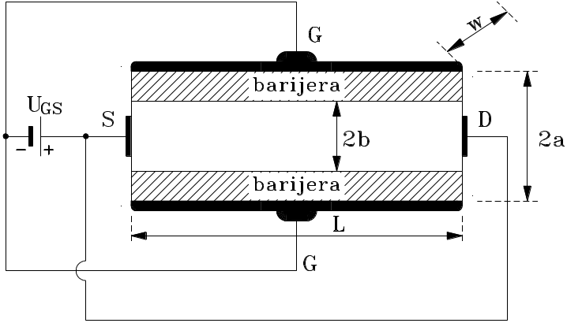
Slika 5.1.3: Širina kanala pri nekom naponu U_{GS} i naponu U_{DS} = 0.
Pri naponu U_{DS} ≠ 0 i U_{GS} ≠ 0 kroz kanal teče struja odvoda stvarajući pad napona duž kanala. Napon između uvoda i bilo koje točke u kanalu funkcija je koordinate x, U(x), pa je i napon nepropusno polariziranog pn spoja vrata-kanal funkcija koordinate x. Posljedica toga je da širina kanala više nije stalna već se mijenja duž kanala, slika 5.1.4.
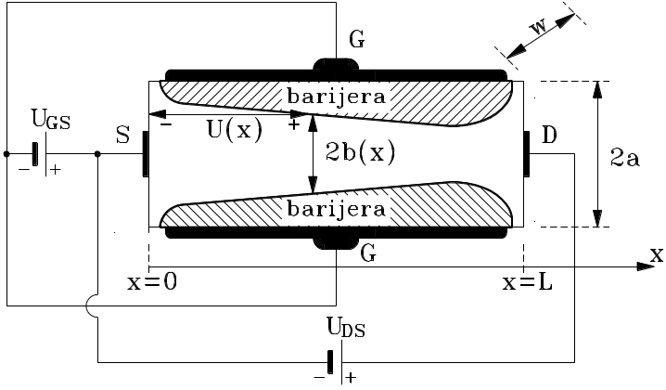
Slika 5.1.4: Širina kanala pri naponu U_{GS} ≠ 0 i U_{DS} ≠ 0.
Smanjivanje širine kanala kao i dodir barijera nastaju zbog pada napona duž kanala. Kako je pad napona posljedica protjecanja struje kroz kanal, pri dodiru barijera prestala bi teći i struja, te bi nestao i uzrok dodira barijera. Stoga je zaključak da širina kanala na mjestu dodira barijera nije jednaka ništici, već ima mali iznos δ koji se pri prekoračenju napona dodira proteže prema uvodu, slika 5.1.5.
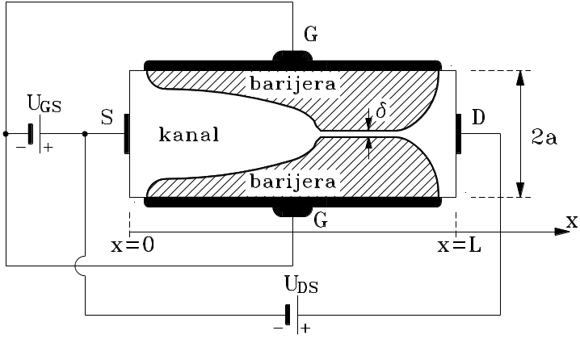
Slika 5.1.5: Širina kanala uz naponu U_{DS} >U_{GS} - U_{GS0}.

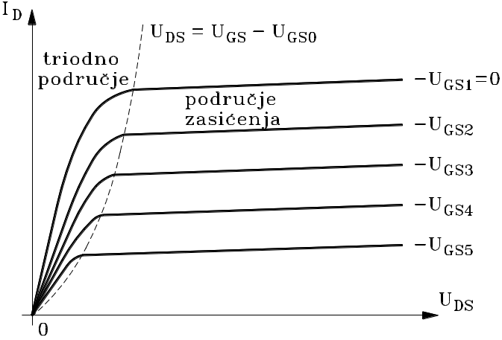
Izlazne karakteristike FETa. Definicija triodnog područja i
područja zasićenja.

Izlazne karakteristike FETa. Definicija triodnog područja i područja zasićenja.
Triodno područje:
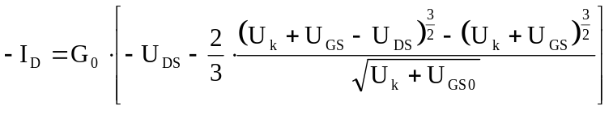. (5.1.2.4)
Granični uvjet između područja zasićenja i triodnog područja treba pisati u obliku apsolutnih vrijednosti:
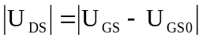. (5.1.2.5)
Područje zasićenja:
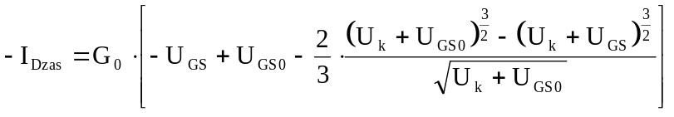. (5.1.2.6)

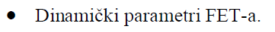
Derivacija struje I_{D} po naponu U_{GS} pri nekoj stalnoj vrijednosti napona U_{DS} definira se kao strmina:
U triodnom području: 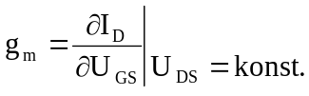.
u području zasićenja: 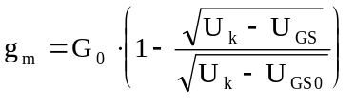.
Izlazna dinamička vodljivost definirana je derivacijom struje I_{D} po naponu U_{DS} pri nekoj stalnoj vrijednosti napona U_{GS}. Tako je za triodno područje izveden izraz:
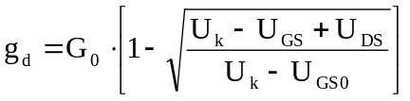
Za određivanje dinamičke vodljivosti u području zasićenja može se upotrijebiti empirijski izraz kojim je iskazan lagan porast struje I_{D} s porastom napona U_{DS}:
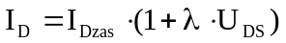,
gdje je λ parametar koji može imati vrijednost između 0.1 i 0.001 V⁻¹. U skladu s relacijom izlazna dinamička vodljivost može se odrediti s pomoću izraza:
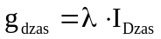.
Faktor pojačanja definiran je derivacijom napona U_{DS} pri nekoj stalnoj vrijednosti struje I_{D}:
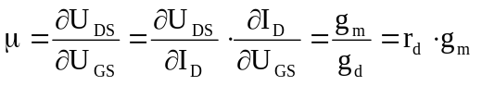.

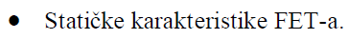
U području zasićenja funkcija I_{D} = f(U_{GS}) je ujedno i prijenosna karakteristika koja se može približno prikazati paraboličnom funkcijom:
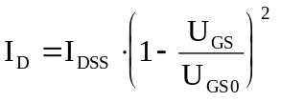
u odsječku određenom točkama U_{GS0} i I_{DSS} (struja I_{D} pri naponu U_{GS} = 0). Dio parabole izvan tog područja nema fizikalnoga značenja, slika 5.1.3.1.
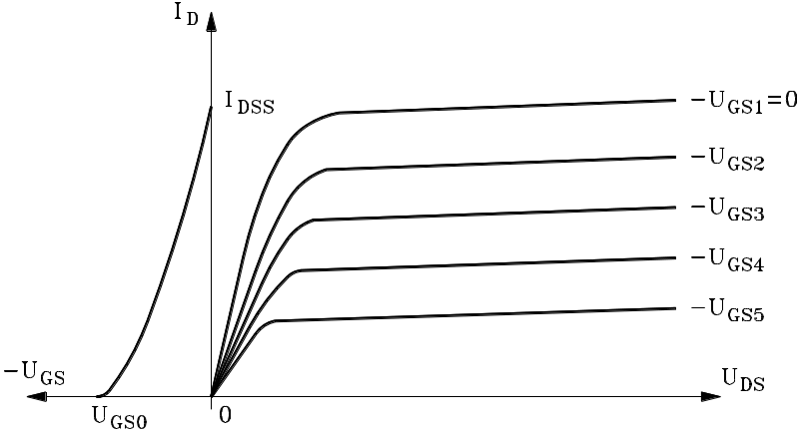
Slika 5.1.3.1: Statičke karakteristike n-kanalnog FETa.

Za razliku od ustrojstva spojnog tranzistora, upravljačka elektroda kojom se upravlja protjecanjem struje kroz kanal, može biti odvojena od kanala izolacijskim slojem silicijevog dioksida. Takav tranzistor pripada skupini tranzistora s efektom polja s izoliranim vratima, a skraćeni mu je naziv MOSFET (engl. metal-oxide-semiconductor field effect transistor) zbog ustrojstva kojega čini silicij kao ishodišni materijal i silicijev dioksid kao izolacijski sloj ispod metalne elektrode (vrata).

MOS unipolarni tranzistor može biti izveden kao n-kanalni na p-podlozi ili kao p-kanalni na n-podlozi, obogaćenog ili osiromašenog tipa. Podloga je silicij s relativno malom gustoćom primjese na koju se nanosi tanki sloj silicijeva dioksida SiO₂ debljine t_{0x} ≈ 0.1 μm. Zatim se određenim planarnim postupkom (fotolitografski postupak) otvaraju "difuzijski prozori" u oksidnom sloju kroz koje se difuzijom unosi primjesa, oblikujući tako područje uvoda i odvoda u podlozi. Gustoća primjese u području uvoda i odvoda je relativno velika. Dio poluvodiča između uvoda i odvoda označen je kao kanal kroz koji struja može teći jedino ako su u njemu nosioci naboja istog tipa kao i većinski nosioci područja uvoda i odvoda. To znači da je za n-kanalni MOSFET uz površinu između p-podloge i izolatora (u kanalu) nužno stvoriti višak elektrona, odnosno uspostaviti inverzijski sloj između uvoda i odvoda. To je temeljni preduvjet za vođenje MOSFETa.
Inverzijski sloj može nastati pod utjecajem priključenog napona odgovarajućeg polariteta između vrata i uvoda, U_{GS}. Tako npr. za p kanalni MOSFET pozitivni napon U_{GS} izvlači elektrone iz dubine podloge te ih gomila uz spoj podloge i izolacijskog sloja obogaćujći tako područje kanala elektronima. Što je veći pozitivni napon U_{GS} to je veća i vodljivost kanala, te je uz stalan napon između odvoda i uvoda U_{DS} veća i struja I_{D} između njih. Struja I_{D} može teći uz priključeni napon U_{DS} samo ako je napon U_{GS} pozitivan i veći od određene vrijednosti koja se naziva napon praga U_{GS0}. S obzirom na iznesene značajke takav n-kanalni MOSFET pripada skupini obogaćenog tipa.
Drugi tip n-kanalnog MOSFETa moguće je oblikovati tako da se između uvoda i odvoda posebnim tehnološkim postupkom unese uzak kanal n-tipa s relativno malom gustoćom primjese, slika 5.2.2. a). Značajka je tog n-kanalnog MOSFETa što struja I_{D} može teći i pri naponu U_{GS} = 0.
Uz negativan napon U_{GS} u izolacijskom sloju dolazi do gomilanja pozitivnog naboja uz metalni spoj upravljačke elektrode i izolatora, a negativnog naboja uz spoj izolatora i kanala. Nagomilani negativni naboj odbija slobodne elektrone u dijelu kanala u blizini spoja s izolacijskim slojem, te se u kanalu stvara sloj koji je osiromašen slobodnim nosiocima naboja, slika 5.2.2. b), odnosno smanjena je vodljivost kanala. Upravo zbog svojstva što se vodljivost područja između uvoda i odvoda može mjenjati osiromašenjem kanala elektronima ovakav tranzistor spada u skupinu tranzistora osiromašenog tipa. Pozitivnim naponm U_{GS} postiže se isti učinak kao i kod tranzistora obogaćenog tipa: elektroni se izvlače iz dubine podloge i gomilaju se u kanalu povećavajući tako njegovu vodljivost.
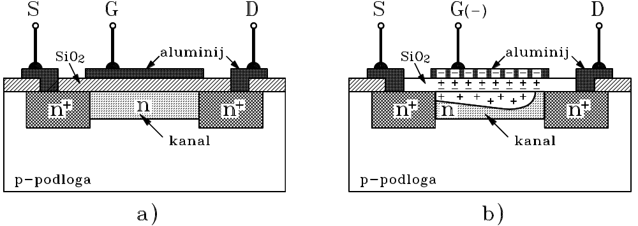
Slika 5.2.2: Presjek n-kanalnog MOSFETa osiromašenog tipa:
a) uz napon U_{GS} = 0, b) uz napon U_{GS} < 0.
Napon U_{GS} pri kojem kanal praktički prestaje biti vodljiv naziva se napon praga U_{GS0}. Za n-kanalni MOSFET osiromašenog tipa U_{GS0} je negativan, a za obogaćeni tip je pozitivan, slika 5.2.3.
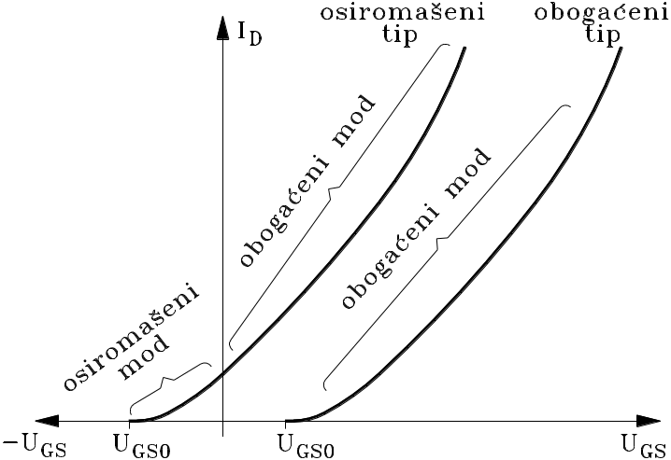
Slika 5.2.3: Prijenosne karakteristike n-kanalnog MOSFETa.
Značajka je n-kanalnog MOSFETa osiromašenog tipa što struja I_{D} može teći i pri negativnim naponima U_{GS}, pri čemu treba biti U_{GS0} < U_{GS} < 0 (rad u osiromašenom modu) te pri pozitivnim naponima U_{GS} (rad u obogaćenom modu). Za razliku od tranzistora osiromašenog tipa, kroz kanal tranzistora obogaćenog tipa struja može teći samo uz pozitivne napone U_{GS} pri čemu treba biti U_{GS} > U_{GS0}, tj. tranzistor može raditi samo u obogaćenom modu. Za p-kanalni MOSFETa podloga je silicijski poluvodič n-tipa, a područja uvoda i odvoda p⁺-tipa. Napon praga p-kanalnog MOSFETa obogaćenog tipa je negativan, a tranzistor može raditi jedino u obogaćenom modu uz negativan napon U_{GS}. Za osiromašeni tip napon praga U_{GS0} je pozitivan, a tranzistor može raditi u osiromašenom modu pri U_{GS} > 0 i obogaćenom modu pri U_{GS} < 0, slika 5.2.4.
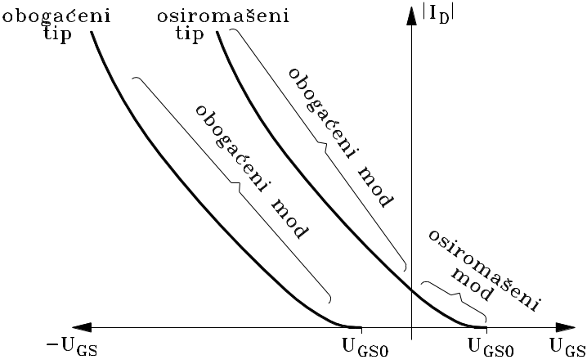
Slika 5.2.4: Prijenosne karakteristike p-kanalnog MOSFETa.

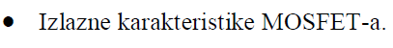
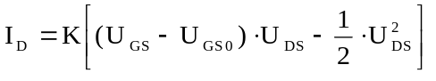, (5.2.1.6)
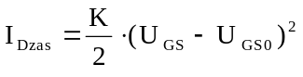. (5.2.1.8)
Jednadžba (5.2.1.6) opisuje triodno područje, a (5.2.1.8) područje zasićenja polja izlaznih karakteristika n-kanalnog MOSFETa, slika 5.2.1.2.
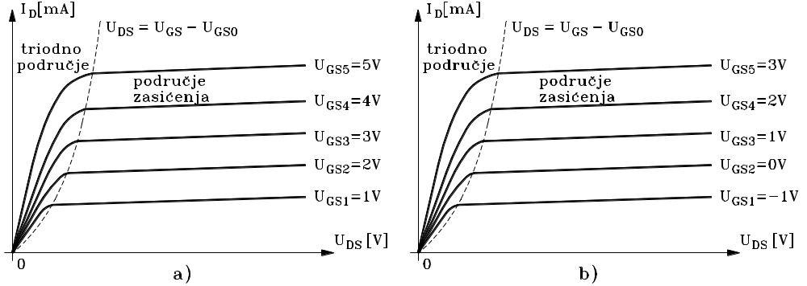
Slika 5.2.1.2: Izlazne karakteristike n-kanalnog MOSFETa.
a)obogaćeni tip; b)osiromašeni tip.
Kod stvarnih, izmjerenih karakteristika postoji mali porast struje I_{D} s porastom napona U_{DS}, te se za područje zasićenja može primijeniti empirijska relacija
(5.2.1.9)
u kojoj je λ parametar koji može imati vrijednost između 0.01 i 0.001V⁻¹.
Jednadžbe (5.2.1.6) i (5.2.1.8), iako su izvedene za n-kanalni MOSFET obogaćenog tipa s definiranim predznacima napona u skladu sa slikom 5.2.1.3., vrijede i za sve ostale tipove MOSFETova, vodeći pritom računa o predznacima odgovarajućih električnih veličina.

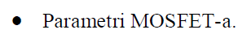
Dinamički su parametri definirani kao i za spojni FET. Primjenom njihovih definicija na odgovarajuće jednadžbe za triodno područje rada, dobiva se: 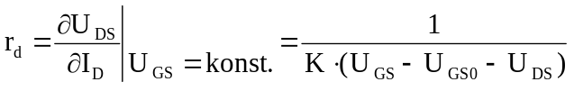, 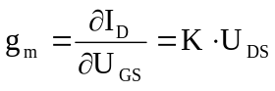,
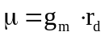,
Za područje zasićenja:


